RESUMEN TFG
El trabajo fin de grado se basa en la elaboración de un refrigerador cuyo sistema de generación de frío o absorción de calor está basado en celdas peltier. Realizando un estudio previo de los refrigeradores domésticos se observa que en el 99% de los refrigeradores utilizan un termistor NTC para medir la temperatura del compartimento.
La celda peltier utilizada es TEC1-12710 , tiene una resistencia de 1.5Ω cuando la cara caliente está a 25ºC. Se utilizará un radiador y un ventilador para forzar la evacuación del calor y mantener la cara caliente en 25ºC.
- ALIMENTACIÓN DE LA CELDA PELTIER

La alimentación de las celdas peltier se realizará con una tensión continua de 12V, mediante un relé se proporcionará o cortará la corriente del circuito.
Mediante la placa de adqusición de datos de Labview, USB 6211, se abrirá o cerrará el transistor en función de la elección de la temperatura. Existen 3 posibilidades:
$$Caso 1: T_{Compartimento}>T_{Deseada}$$
$$Caso 2: T_{Compartimento}<T_{Deseada}$$
$$Caso 1: T_{Compartimento}=T_{Deseada}$$
Caso 1: Es aquel en el que la temperatura del compartimento del refrigerador es superior a la temperatura para conservar los alimentos que se ha establecido. En este caso las celdas peltier deberán enfriar el compartimento hasta llegar a la temperatura deseada. El sistema implementado cierra el circuito de la bobina del relé para cerrar el circuito de potencia de la celda peltier. El sistema se mantendrá enfriando hasta que la temperatura del refrigerador sea menor que la temperatura deseada
Caso 2: En este caso el circuito se mantendrá abierto, esperando que la temperatura del compartimento sea igual o mayor que la temperatura deseada. En este caso, la USB6211 estará muestreando la temperatura 1000 veces por segundo.
Caso 3: En este caso la peltier seguirá enfriando para proporcionar una temperatura ligeramente superior a la temperatura deseada

- TERMOSTATO
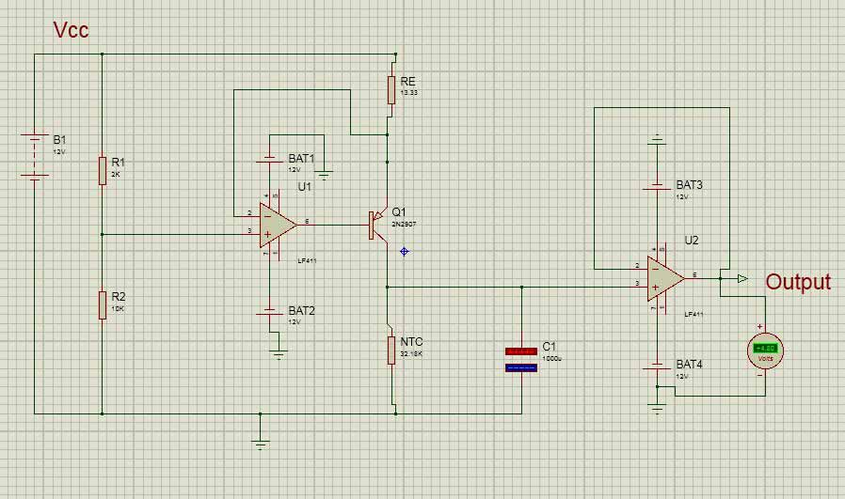
Generador de intensidad
La alimentación del resistor NTC se realiza mediante un generador de intensidad constante. Utilizando el generador de intensidad evitamos que la resistencia de los cables perturbe las mediciones.
La intensidad que se hace circular por el resistor NTC es de 0,15mA.
El termistor NTC
Un termistor es un sensor de temperatura por resistencia. Su funcionamiento se basa en la variación de la resistividad que presenta un semiconductor con la temperatura.
Amplificador operacional en modo Buffer
El amplificador U2 se colocará en modo buffer para adquirir la tensión de la NTC sin interferir en esta. Es decir, en el modo Buffer se toma la tensión pero con una impedancia de entrada muy alta. Esto provoca que podamos medir la tensión sin perturbar la señal
- LABVIEW

Adquisición de señal
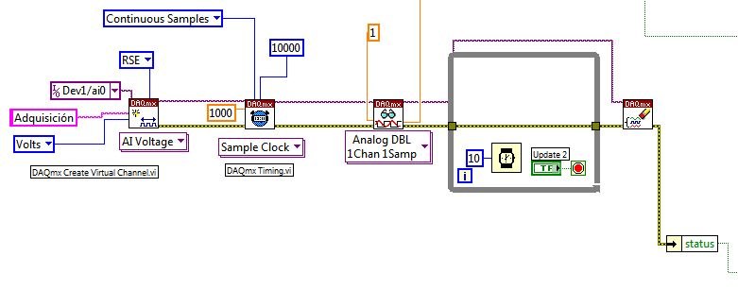
Lógica
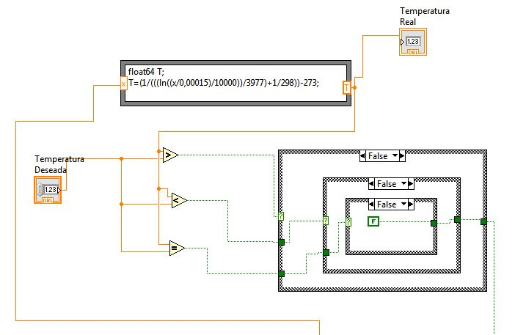

Generador de señal
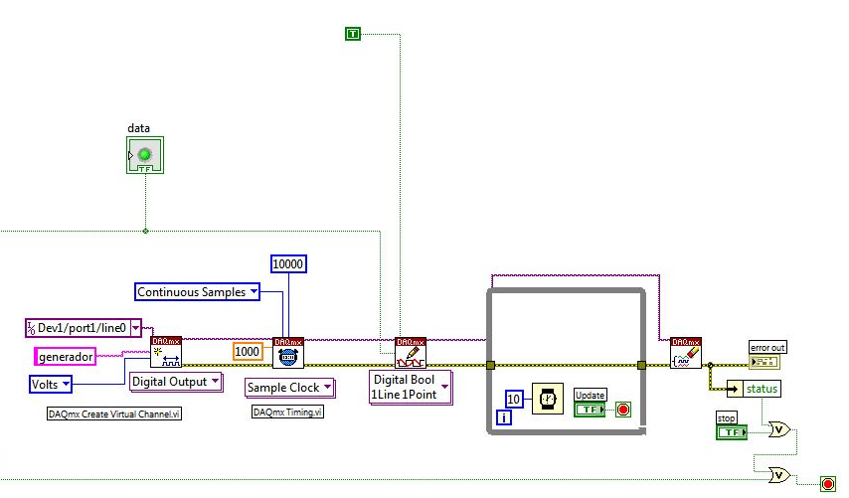

- RESULTADOS
Resultados de la medición de la temperatura cada minuto
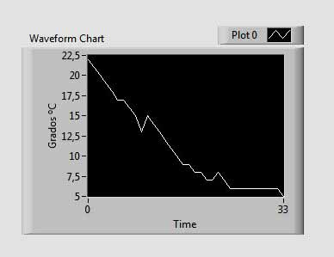

Resultados de la adquisición de señal
$$Caso 1: T_{Compartimento}>T_{Deseada}$$
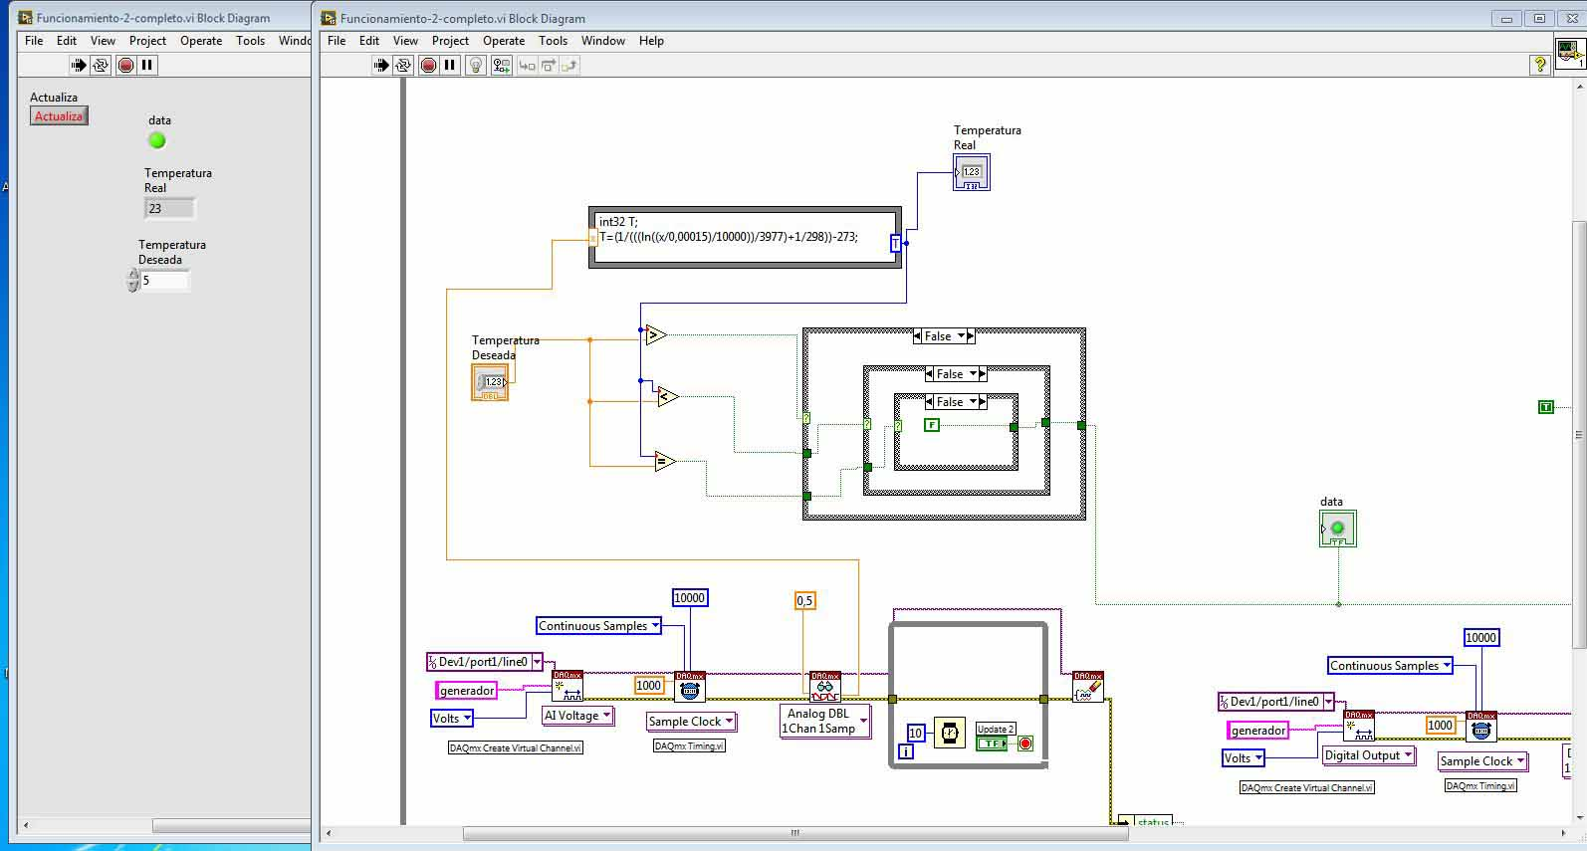
Se puede observar que si la temperatura del interior del refrigerador es mayor que la temperatura deseada se activa la señal Data para activar la salida digital y cerrar el circuito de alimentación de la peltier.
El enfriamiento del compartimento terminará cuando la temperatura real sea menor que la deseada

$$Caso 2: T_{Compartimento}<T_{Deseada}$$
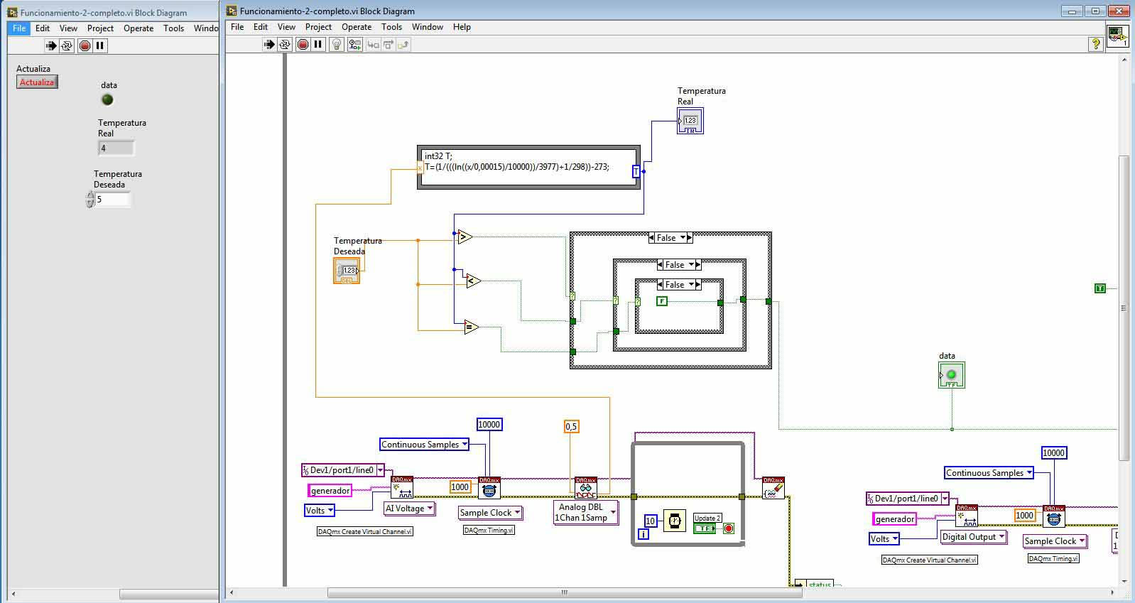
Se puede observar que si la temperatura del interior del refrigerador es menor que la temperatura deseada la señal Data pasa a estar apagada, por lo tanto la salida será un 0 y la celda peltier no enfriará
$$Caso 1: T_{Compartimento}=T_{Deseada}$$
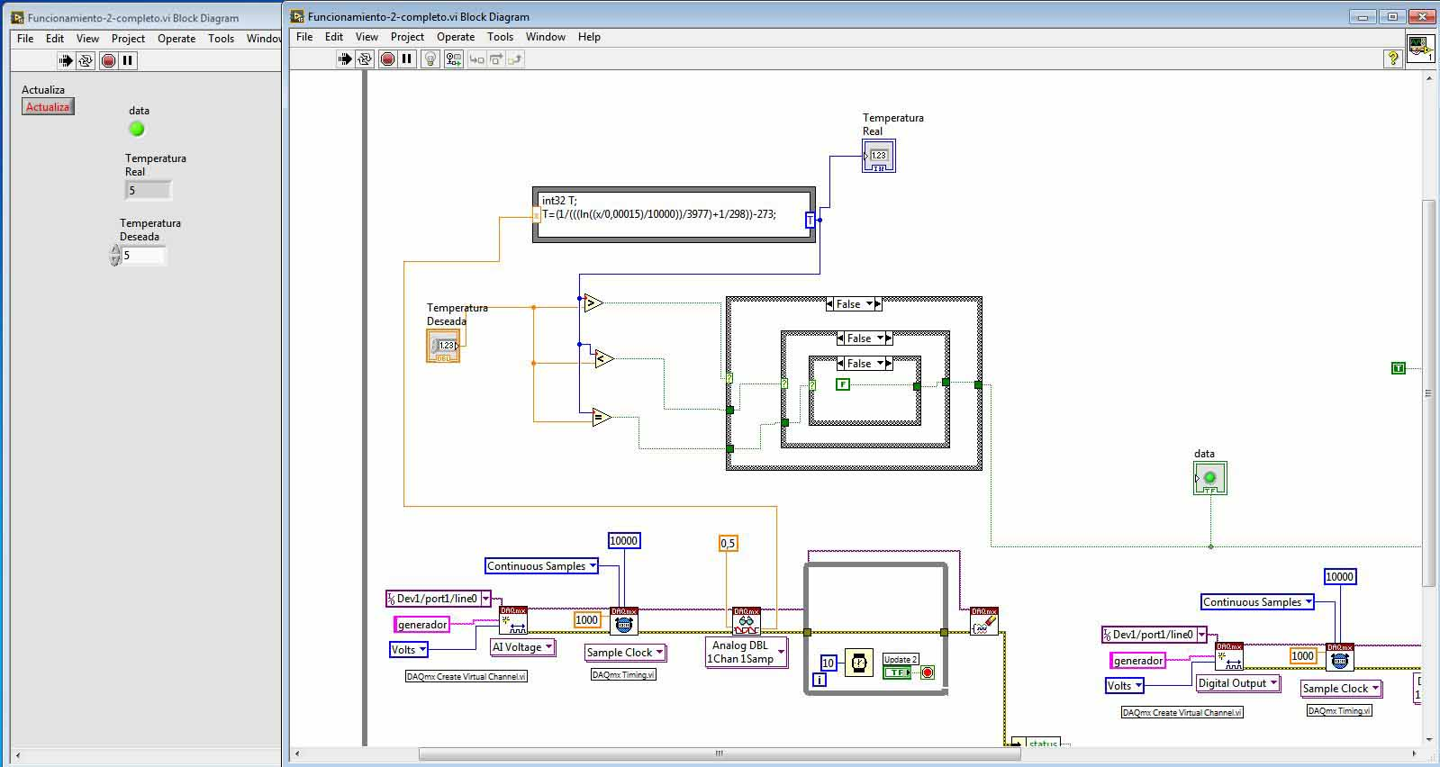
Se puede observar que si la temperatura del compartimento es igual que la temperatura deseada el refrigerador sigue enfriando hasta que esta sea mayor.

